http://www.infecto.edu.uy/revisiontemas/tema2/varicelatema.htm

Varicela
El virus varicela-zoster (VVZ) puede producir 2 enfermedades: la varicela que resulta de la infección primaria por el virus y el herpes zoster que se produce por su reactivación.
El VVZ pertenece al grupo de los herpesvirus con los que comparte la característica de persistir en el organismo luego de la infección primaria, pudiendo posteriormente reactivarse cuando por cualquier causa se produce una depresión de la inmunidad celular.
Es un virus exclusivamente humano siendo el hombre el único reservorio y fuente de infección.
Epidemiología
La varicela es una enfermedad cosmopolita, muy contagiosa, frecuente en niños en quienes es habitualmente benigna. Es una afección endémica con períodos en que se torna epidémica. Prácticamente todos los individuos se infectan en el curso de su vida, estimándose que en el área urbana 90 % de los mayores de 30 años y casi todos los mayores de 60 tendrían anticuerpos frente a VVZ.
Se contagia por contacto directo con las lesiones cutáneas y por inhalación de secreciones respiratorias que contienen el virus. El período de contagio se extiende desde 1 o 2 días antes de comenzar la erupción hasta la aparición de las costras.
En el adulto y en el menor de 2 años la enfermedad suele ser más grave porque son más frecuentes las complicaciones. Es especialmente grave en personas de alto riesgo (enfermo hemato-oncológico, receptor de transplante de órgano, tratado con inmunosupresores, sida y diabético) y también puede serlo en la embarazada.
El porcentaje de infecciones subclínicas es solo de 4%.
Clínica
El período de incubación dura de 12 a 20 días y es asintomático.
Le sigue el período prodrómico, que dura de horas a 3 días, durante el cual los síntomas son inespecíficos: fiebre poco elevada, cefaleas, anorexia, vómitos.
El período de estado se caracteriza por la aparición de la erupción cutáneo-mucosas constituida por lesiones máculo-pápulo eritematosas que en 24 horas se transforman en vesículas. Las mismas son de tamaño y forma variable, tensas, con contenido líquido claro, simulando "gotas de rocío" y están rodeadas de una aréola rosada. Posteriormente pierden tensión y el contenido se hace turbio, aunque no purulento. A los 2 a 4 días se convierten en costrosas y en 4 a 6 días más se desprenden sin dejar cicatriz.
Es característico de la varicela el polimorfismo lesional regional (fotografía). Ello se debe a que las lesiones aparecen en brotes sucesivos en relación a la viremia y por lo tanto se encuentran en distintos estadíos evolutivos. Estas lesiones predominan en cabeza y tronco, por lo que la erupción de esta enfermedad es centrípeta. En el paciente inmunocompetente a los 5 días del comienzo de la erupción ya no presenta lesiones nuevas.
La duración de la enfermedad es de 2 a 4 semanas.

Complicaciones
Se producen por acción directa del virus, por mecanismo inmune o por sobreinfección bacteriana. Los lugares donde se encuentran con mayor frecuencia son: piel, aparato respiratorio y sistema nervioso.
Es frecuente la sobreinfección de las lesiones cutáneas especialmente por Streptococcus beta hemolítico, aunque también por otros gérmenes de la piel como S. aureus o del ambiente.
A nivel del pulmón puede producirse una neumonitis viral con patrón intersticio-nodular (radiografía de torax). Es una complicación grave potencialmente fatal, más frecuente en adultos, niños pequeños y pacientes inmunocomprometidos. En ocasiones no se diagnostica ya que puede cursar asintomática y revelerse sólo por la radiografía de tórax. Las neumonias bacterianas son más tardías y la entrada del germen está facilitada por las lesiones virales de la mucosa respiratoria.
En lo que respecta a las complicaciones neurológicas se describen: encefalitis, cerebritis, meningitis, mielitis transversas, sindrome de Guillain Barré, sindrome de Reye. La patogenia de las mismas no está bien definida, mencionéndose la acción directa del virus y mecanismos inmunológicos. La ataxia cerebelosa es más frecuente en niños, suele manifestarse en la semana siguiente a la erupción y es de evolución generalmente benigna. La encefalistis es más frecuente en adultos y potencialmente fatal.
Otras complicaciones son: miocarditis, pericarditis, hepatitis, nefritis, diátesis hemorrágica.
Varicela hemorrágica: es una forma grave de varicela donde las vesículas tienen contenido hemorrágico, hay petequias, sufusiones hemorrágicas y plaquetopenia, con mecanismo de CID.
Varicela en el inmunodeprimido:
VVZ puede causar enfermedad grave en personas con deterioro de la inmunidad celular (neoplasias hematológicas o sólidas, uso de corticoides en altas dosis, citostáticos o radioterapia, inmunodepresión que sigue a los transplantes, sida). El riesgo de diseminación es mayor cuando la linfopenia es menor de 500/mm3.
La enfermedad grave se traduce por un período de incubación más corto, aparición de nuevas vesículas después de 5 días del comienzo de la erupción, presencia de lesiones de varicela hemorrágica y diseminación visceral que predomina en pulmón, hígado y sistema nervioso.

Tratamiento específico
El aciclovir administrado precozmente, hasta las 24 horas del inicio de la erupción, disminuye la aparición de nuevas lesiones y la diseminación visceral.
No está indicado administrarlo rutinariamente en las personas inmunocompetentes. Se recomienda en: prematuros, recién nacidos, adolescentes, adultos, embarazadas, pacientes con enfermedades pulmonares y cutáneas crónicas o inmunodeprimidos.
En los cuadros graves o potencialmente graves es preferible la vía intravenosa, en infusión a la dosis de 5 a 10 mg/k cada 8 horas. Cuando se administra por vía oral la dosis es de hasta 800 mg 5 veces diarias.
La duración del tratamiento es entre 5 y 10 días.
El valaciclovir tiene mayor biodisponibilidad y es igualmente eficaz que aciclovir. Se administra a la dosis de 1 g V/0 c/8 horas.
Se aconseja no administrar ácido acetilsalicílico por el riesgo del sindrome de Reye.
El tratamiento debe complementarse con medidas generales de higiene.

Profilaxis
La mejor prevención de la varicela es evitar los posibles contactos. Sin embargo, por ser una enfermedad altamente contagiosa, es difícil de evitar el contagio .
La inmunización pasiva previene la enfermedad o atenúa los síntomas. La globulina inmune frente al VVZ puede ser obtenida de enfermos convalescientes o de plasma de donantes sanos con altos títulos de anticuerpos contra VVZ. La globulina humana inmune inespecífica tendría actividad similar a la específica.
No está indicado administrarla en forma indiscriminada. Es útil en la población de riesgo, no inmunizada, que tuvo contacto con un caso de varicela: embarazadas, inmunodeprimidos celulares.
Debe ser administrada lo más pronto posible, dentro de las 72 horas posteriores al contacto.
La vacuna contra varicela disponible en América Latina es una vacuna a virus vivos atenuados procedente de la cepa OKA. Es altamente inmunogénica resultando eficaz para niños sanos y personas de alto riesgo. En adolescentes y adultos la respuesta inmunológica es algo menor. Su administración a contactos domiciliarios y hospitalarios, pocos días después de la exposición a un caso de varicela, fue capaz de abortar nuevos casos. La incidencia de herpes zoster sería menor en los niños vacunados en relación a los que tuvieron la infección natural. Las reacciones adversas que produce son leves: enrojecimiento, hinchazón y dolor locales, exantema pápulo-vesicular. En niños leucémicos el número de reacciones adversas es mayor. Próximamente esta vacuna va a estar disponible en nuestro medio. Aun existen controversias en cuanto a su indicación rutinaria a todos los niños.

VARICELA Y EMBARAZO
El desarrollo de una varicela durante el embarazo es un hecho poco frecuente ya que 90 % de los adultos están inmunizados contra VVZ.
No se produce varicela fetal a partir de un herpes zoster de la embarazada.
El feto se contamina por vía hematógena transplacentaria desde la segunda viremia materna. Según el momento de la gestación en que la madre presente su primoinfección por el VVZ los riesgos para el feto o el recién nacido son diferentes.
Varicela congénita: Las malformaciones se observan exclusivamente cuando la primoinfección materna ocurre en las primeras 20 semanas de gestación.
El desarrollo de herpes zoster en lactantes sanos, cuyas madres tuvieron varicela durante la segunda mitad de la gestación, indica que la infección untrauterina puede ocurrir sin embriopatía visceral.
El riesgo de malformaciones fetales secundarias a una primoinfección materna es de un 3%.
Varicela perinatal:
Se asocia a varicela materna ocurrida en las últimas semanas de gravidez. La enfermedad fetal alcanza tasas de 50% cuando la varicela materna se produce 1 a 4 semanas antes del nacimiento, y 30% de los niños infectados desarrollan varicela clínica con evolución grave o fatal.
Si la primoinfeccion varicelosa materna ocurre entre los 4 días previos al parto y los 2 días que le siguen, es de esperar una varicela neonatal grave con toque multivisceral, a partir del décimo día de vida.
En el caso que la viremia materna haya ocurrido entre 5 y 22 días antes del parto la varicela neonatal es benigna. Las IgG tuvieron tiempo de atravesar la placenta y protegen parcialmente al recién nacido. Las manifestaciones clínicas en el feto son más precoces, ocurriendo antes del quinto día de vida.
La conducta frente a una embarazada no inmunizada y por lo tanto serológicamente negativa para VVZ, que tuvo contacto con varicela, es la de administrar inmunoglobulina especifica antes de las 72 horas de ocurrido el contacto. Con ello se reduce la intensidad y la gravedad de la primoinfeccion en la madre aunque el efecto protector sobre el feto es desconocido. Hay autores que no registraron varicela congénita cuando la embarazada recibió profilaxis después de la exposición, sugiriendo que la inmunoglobulina específica puede reducir el riesgo de infección fetal.
El aciclovir no cumple fines profilácticos, pero es aconsejable administrarlo en la embarazada con varicela para disminuir el riesgo de complicaciones en ella.
Reseña bibliográfica:
1) La revue du praticien. Infection par le virus de la varicelle pendant la grossesse. Lecuru F,
Bernard JP, Parrat S, Taurelle R. 1995. N° 45: 1601-6.
2) Enfermedades infecciosas. Principios y práctica.Mandell, Douglas, Bennett. Editorial Médica Panamericana. 4° edición. 1997.
3) Manual de vacunas en pediatría. Asociación española de pediatría. Comité asesor de vacunas 1994-1998.
4) Tratado de Infectologia. Veronesi S, Focaccia R. 1996. Editorial Atheneu. Sau Paulo. Rio de Janeiro. Belo Horizonte.
Fotografías
Aspecto de la erupción en un adulto. Se observa el típico polimorfismo lesional regional con pápulas, vesículas y costras en la misma zona.

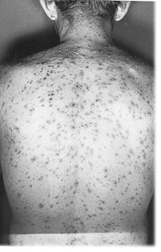 | 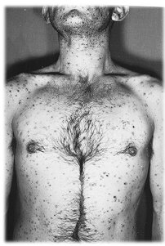

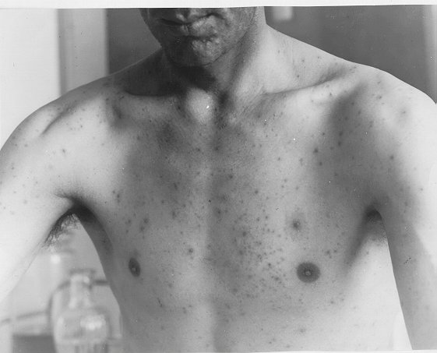 | En la fotografía de la izquierda se observan las vesículas características, destacandose una de mayor tamaño, rodeada de un halo eritematoso

Radiografías
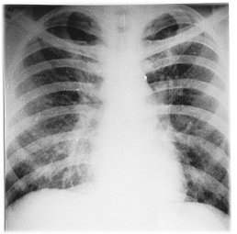 | 